创建分支

git branch 自定义名称

分支的切换

git checkout 分支名称

创建分支并且切换到当前分支

Git checkout -b 分支名称

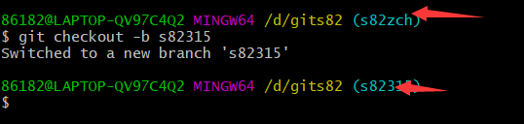

查看分支

git branch

删除分支

git branch -d 分支名称



提交到远程仓库

git push 远程仓库 分支名称

合并某分支到当前分支

Git merge fenzhiname

创建标签库

git tag -a 标签名



通过标签名称回溯文件

git reset --hard 标签名称

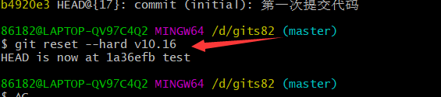

git clone 网址 自定义克隆名称

